|  |  |  |  |
| --- | --- | --- | --- |
| Date | Description | Author | 確認USER |
| 2005-7-25 | Create | sanyi |  |

**UCAAA00102_文件檢核**

1. 程式功能概述：

|  |  |
| --- | --- |
| 程式功能 | 文件檢核 |
| 程式名稱 | AAA0_0102 |
| 作業方式 | ONLINE |
| 概要說明 | 文件檢核 |
| 處理人員 | RLAA002 RLAA003 RLAA004 |

1. 使用模組

|  |  |  |  |
| --- | --- | --- | --- |
| 項次 | 中文說明 | CLASS | METHOD |
|  |  |  |  |

1. 使用檔案

|  |  |  |
| --- | --- | --- |
| 項次 | 中文說明 | 檔案名稱 |
|  | 理賠檢具文件檔 | DTAAC080 |

1. 傳輸參數

|  |  |  |  |
| --- | --- | --- | --- |
| 輸入參數(多筆) | | | |
| 項次 | 參數名稱 | 格式 | 說明(檢查規則) |
|  | 申請種類 | CHAR 1 | 1:疾病2:意外 |
|  | 理賠索賠類別 | DTAAA011 | 多筆 |
| 輸出參數 | | | |
|  | 檢具狀態 | CHAR60 | STRING |
| 2.1 | 檢具文件代碼 | CHAE 2 |  |
| 2.2 | 備齊瑪 | CHAR 1 |  |

* 畫面USAAA00102

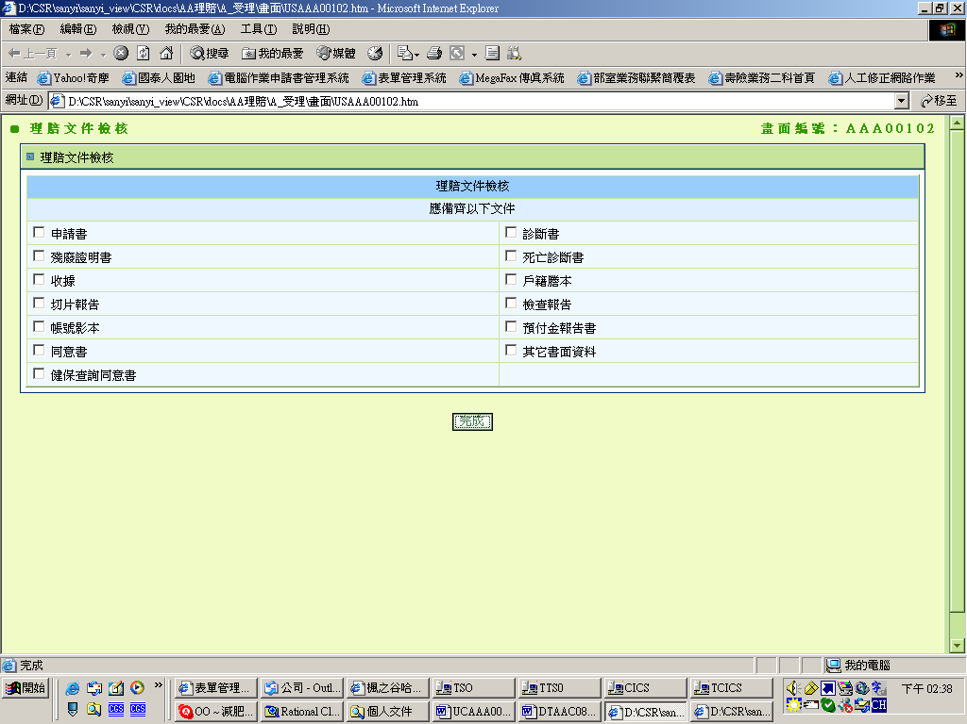

說明

1. **初始畫面**
   1. 如 USAAA00102。
   2. 接收輸入參數 。
   3. READ DTAAC080 BY 申請作業項目(傳入參數.申請種類 + 理賠索賠類別)：
      1. IF 檔案.申請書 = ‘A2’ ,畫面顯示”申請書”選項
      2. IF 檔案 診斷證明書 = ‘B2’ ,畫面顯示”診斷證明書”選項
      3. IF 檔案 切片報告 = ‘C2’ ,畫面顯示”切片報告”選項
      4. IF 檔案.預付金報告書= ‘D2’ ,畫面顯示”預付金報告書”選項
      5. IF 檔案.健保查詢同意書= ‘E2’ ,畫面顯示”健保查詢同意書”選項
      6. IF 檔案.死亡證明書= ‘F2’ ,畫面顯示”死亡證明書”選項
      7. IF 檔案.收據 = ‘G2’ ,畫面顯示”收據”選項
      8. IF 檔案.檢查報告= ‘H2’ ,畫面顯示”檢查報告”選項
      9. IF 檔案.同意書 = ‘I2’ ,畫面顯示”同意書”選項
      10. IF 檔案.殘廢證明書= ‘J2’ ,畫面顯示”殘廢證明書”選項
      11. IF 檔案.戶籍謄本= ‘K2’ ,畫面顯示” 戶籍謄本”選項
      12. IF 檔案.帳號影本= ‘L2’ ,畫面顯示” 帳號影本”選項
      13. IF 檔案.其他書面資料 = ‘M2’ ,畫面顯示”其他書面資料”選項
   4. END IF。
2. **勾選** 
   1. 說明
   2. IF 畫面所有欄位皆有勾選 SET 輸出參數.文件是否全部費齊 = ‘”Y”
   3. ELSE 輸出參數.文件是否全部費齊 = ‘”N”
      1. 輸出參數.檢具文件代碼 = 文件代號(A2..B2..C2…)。
      2. 逐筆判斷畫面勾選項目.
         1. IF 該選項有勾選 ：SET 輸出參數.備齊碼 = ‘Y’。
         2. IF 該選項未勾選 ：SET 輸出參數.備齊碼 = ‘N ’。
      3. RETURN。